Мектебімізде «Заң мен тәртіп» аясында Жаңа Конституцияны түсіндіру 10 күндік жоспарына сәйкес «Құқық сақшысымен ашық диалог» тақырыбында 23 қыркүйек күні ҚҚБ бастығы - Полиция подполковнигі Мангишев Т.Н және УПИ ЮПТ ҚҚБ полиция капитаны Коразбаев Н.А, 9 Ә сынып оқушыларымен кездесу өткізілді. Кездесу барысында оқушыларға құқықтары мен міндеттері, мектептегі тәртіп ережелері, құқық бұзушылықтың алдын алу, буллинг пен кибербуллингтен сақтану, әкімшілік жауапкершілік туралы түсіндірме жұмыстары жүргізілді.

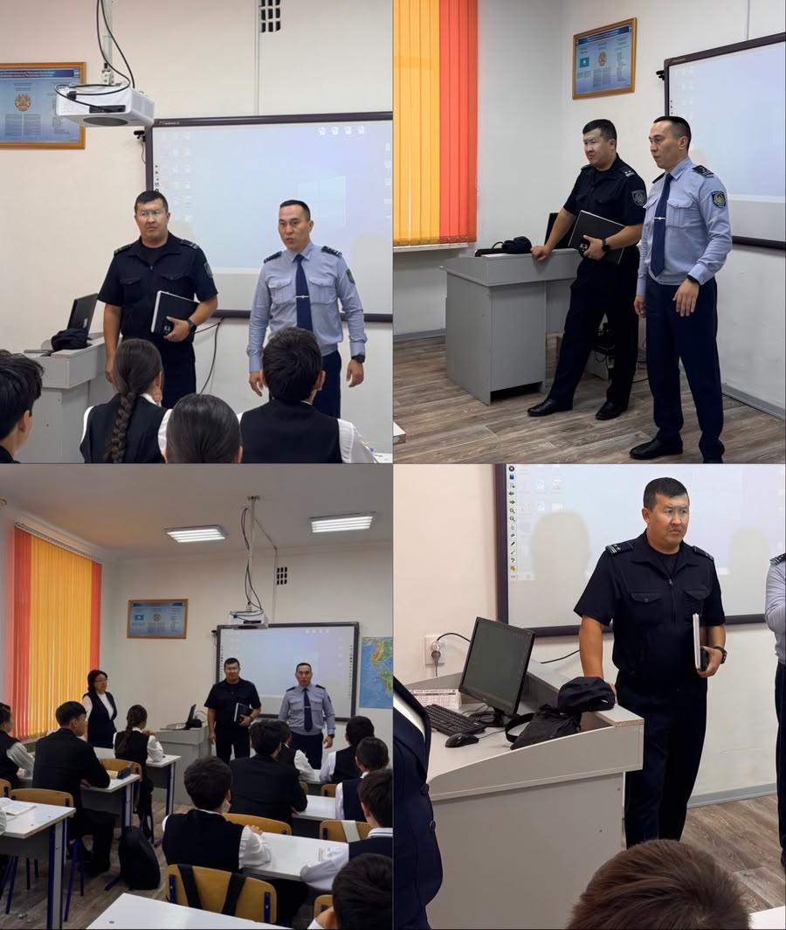

23 сентября в нашей школе в соответствии с десятидневным планом разъяснения новой Конституции в рамках инициативы «Закон и порядок» состоялась встреча на тему «Открытый диалог с сотрудником полиции». С учениками 9 «Ә» класса встретились начальник ООП, подполковник полиции Т. Н. Мангишев и капитан полиции Н. А. Коразбаев, участковый инспектор полиции по делам несовершеннолетних.
В ходе встречи ученикам разъяснили их права и обязанности, правила поведения в школе, меры профилактики правонарушений, способы защиты от буллинга и кибербуллинга, а также вопросы административной ответственности.

